PATVIRTINTA
Lietuvos kariuomenės Pėstininkų brigados „Geležinis Vilkas“ Generolo Romualdo Giedraičio artilerijos bataliono vado
2025 m. d. įsakymu Nr. V-

PZH2000 TRANSPORTAVIMO DĖŽĖS IŠMATAVIMO TECHNINĖ SPECIFIKACIJA

Bendras vaizdas:
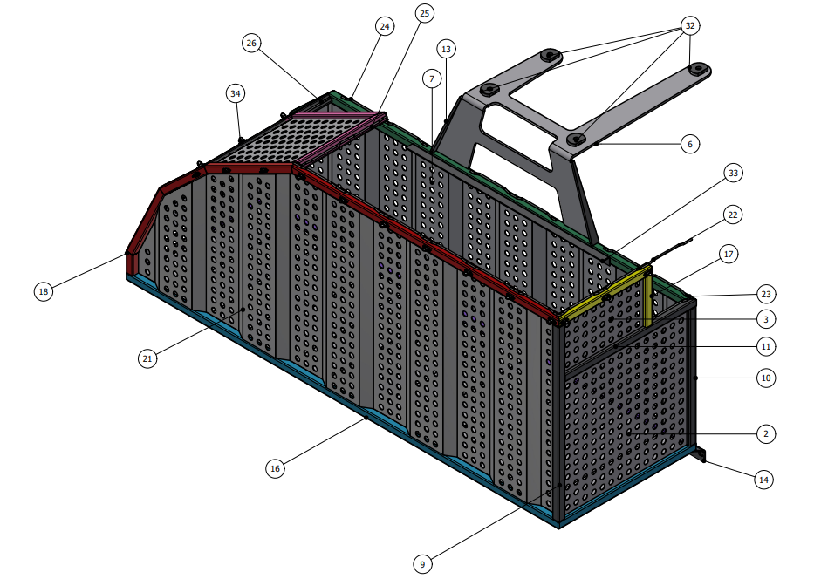
Vaizdas ir matmenys iš viršaus:
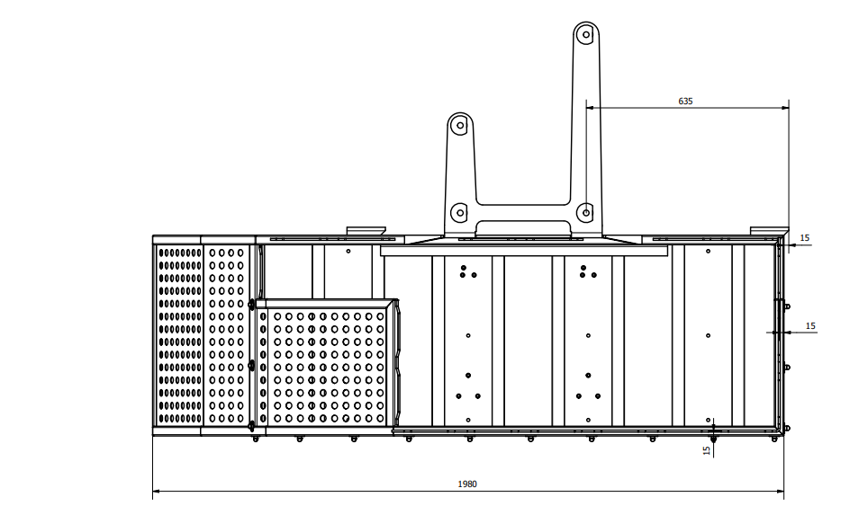
Viršutinės dalies vaizdas, dėžės laikiklio matmenys:
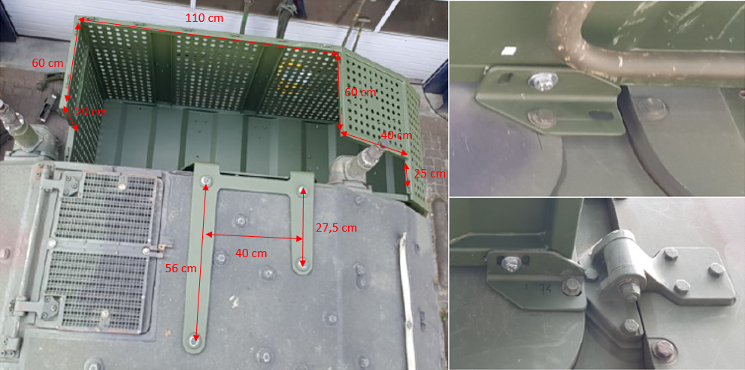
Priekinės dalies vaizdas ir matmenys:
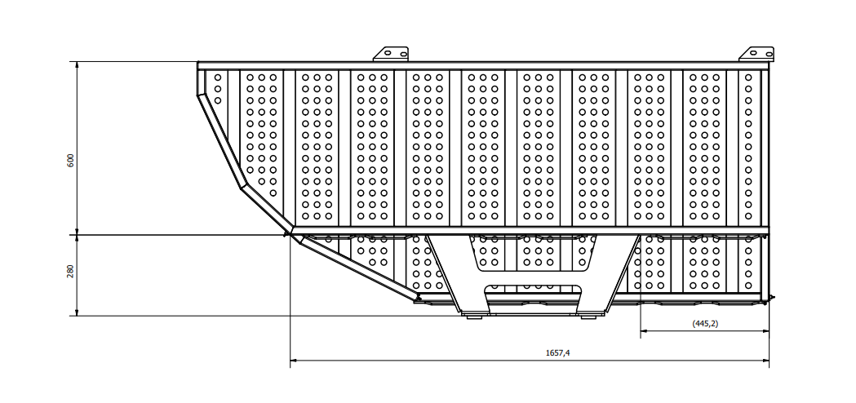

Galinės dalies vaizdas ir matmenys:

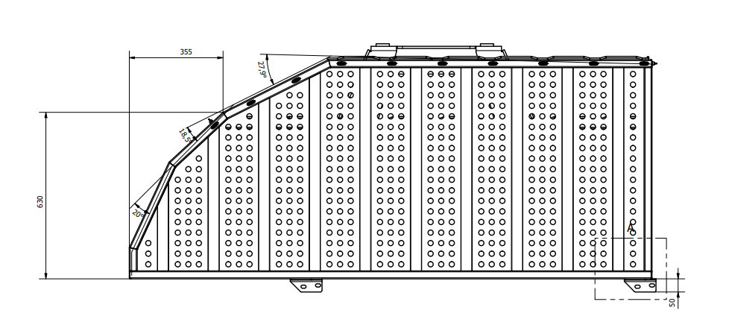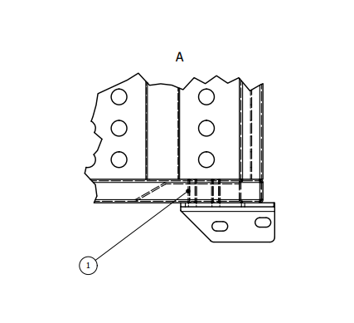Papildomi kampuočiai dėžės tvirtinimui Prie PZH2000 sistemos galinės dalies.

Dešinio šono vaizdas ir matmenys:
